5. Tagung Soziale Diagnostik
Diagnostik in der Sozialen Arbeit
Wissenschaft trifft Praxis
17./18. Oktober 2014, Olten (CH)

Panel B: Samstag, 18. Oktober 2014

Workshop B-11 Lernprozesse bei kooperativer Instrumente-Entwicklung

Moderation: Kathrin Schreiber

Vortrag: Instrumente-Entwicklung als Anlass für gemeinsames Lernen

Professionelle Begleitung des Übergangs nach stationären Aufenthalten und die Nachsorge, beides klassische Aufgaben der Sozialen Arbeit, sollten sich auf Instrumente der Sozialen Diagnostik stützen. Diese können wesentlich zum Fallverständnis, aber auch zur Sicherung von Kontinuität und Koordination der Hilfe beitragen. Im Forschungskontext wurden die Systemmodellierung zur Erfassung von Problemlage, Ressourcen, psycho-sozialer Komplexität und Dynamik des Falles einerseits und das Real-Time Monitoring zur Erfassung der Falldynamik in Übergängen andererseits schon mehrfach erprobt. In den letzten Jahren wurde die Anwendung von Systemmodellierung und Real-Time Monitoring und der entsprechende Weiterentwicklungsbedarf in einem Entwicklungsprojekt im Praxiskontext der casa fidelio geprüft.
Die casa fidelio in Niederbuchsiten (Kt. Solothurn, Schweiz) bietet männerspezifische Suchttherapie an. Der Ansatz, in diesem Projekt entsprechende Kompetenzen zu vermitteln, führte dabei zur Haltung, dass das Verfahren zur Erstellung der Systemmodellierung in der im Forschungskontext entwickelten Form zu lernen und dann einerseits die Tauglichkeit und andererseits der Bedarf an Weiterentwicklung zu testen ist. Dieses Vorgehen erwies sich im Projekt aus verschiedenen Gründen als problematisch, die Kommunikation über die Problematik hingegen als weiterführend: Eine neue Konzeption der Entwicklung als gemeinsamer Lernprozess führte zu einer interessanten und in der Praxis wertvollen Weiterentwicklung eines umfassenden Instrumentariums. Dieses wurde über das Projektende hinaus in einzelnen Fällen angewendet. Der Workshop fokussiert Fragen gemeinsamen Lernens im Kontext der Frage nach der Methodisierung diagnostischer Arbeit.

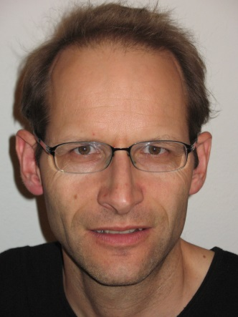
Raphael Calzaferri
lic. phil. I / dipl. Sozialarbeiter
wissenschaftlicher Mitarbeiter Senior
Institut Professionsforschung und kooperative Wissensbildung
Hochschule für Soziale Arbeit
Fachhochschule Nordwestschweiz (CH)

